Nguyễn Hoài An - Bông hoa đẹp trong vườn hoa!
“Mỗi người tốt, mỗi việc tốt là một bông hoa đẹp. Cả đất nước ta là một rừng hoa đẹp”. Đó lời dạy của Bác Hồ kính yêu phát động phong trào “Nghìn việc tốt”. Đã có nhiều tấm gương “Người tốt - Việc tốt” là các em học sinh, những chủ nhân tương lai của đất nước. Bạn Nguyễn Hoài An- học sinh lớp 4A2, trường Tiểu học Đô Thị Việt Hưng, quận Long Biên, thành phố Hà Nội là một tấm gương như thế.
Hoài An là một cô bé có dáng người nhỏ nhắn, nước da trắng, đôi mắt đen láy nhìn rất thông minh, lanh lợi, nụ cười tươi như hoa. Sinh ra và lớn lên trong một gia đình trí thức có truyền thống hiếu học nên em sớm có một nền tảng giáo dục cơ bản, vững chắc.

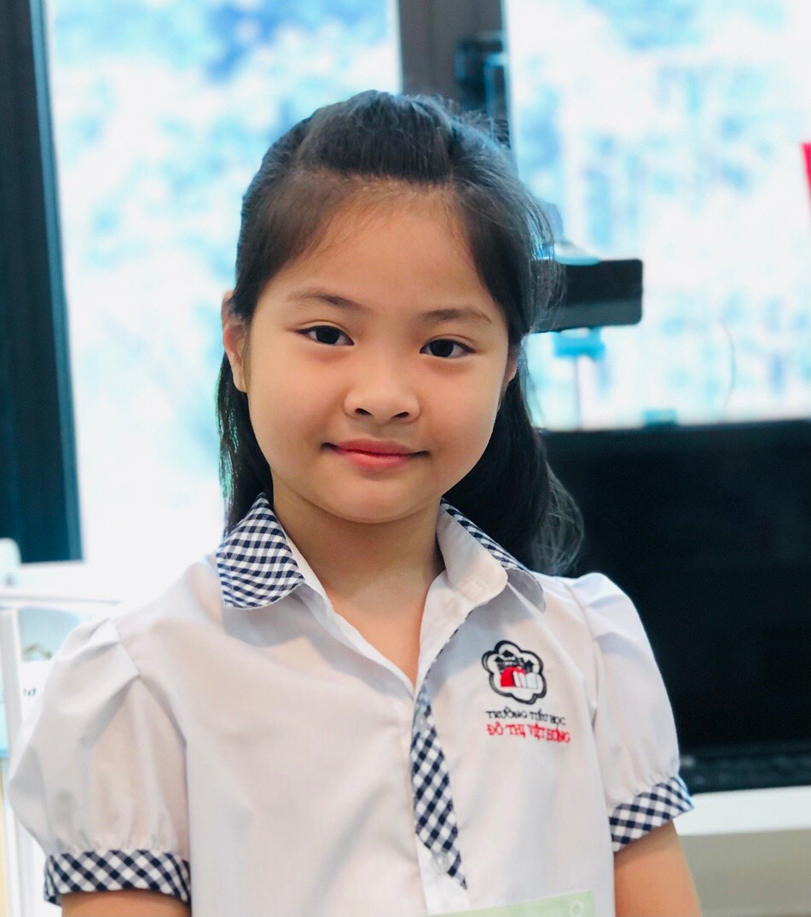
Hình ảnh Hoài An – Cô bé hay nói hay cười
Hoài An rất dịu dàng, tốt bụng, luôn lắng nghe và tôn trọng ý kiến các bạn trong lớp. Năm học 2021 – 2022 là một năm học có nhiều khó khăn vì diễn biến phức tạp do ảnh hưởng của dịch bệnh Covid 19. Mặc dù phải học tập online nhưng cô học trò nhỏ rất cố gắng, chủ động, tích cực trong học tập. Trong các buổi học, em đều chăm chú nghe giảng, hăng hái tham gia phát biểu xây dựng bài. Trong các hoạt động nhóm, em luôn là một nhóm trưởng năng nổ, điều khiển hoạt động tốt. Những nội dung nào chưa rõ, em luôn mạnh dạn, chủ động hỏi cô giáo để được hỗ trợ và nắm chắc kiến thức hơn. Kết quả xứng đáng cho sự chăm chỉ, nỗ lực của em đã đạt danh hiệu học sinh Hoàn thành xuất sắc nhiệm vụ học tập và rèn luyện. Không những thế em còn tích cực tham gia các cuộc thi và đạt thành tích cao.
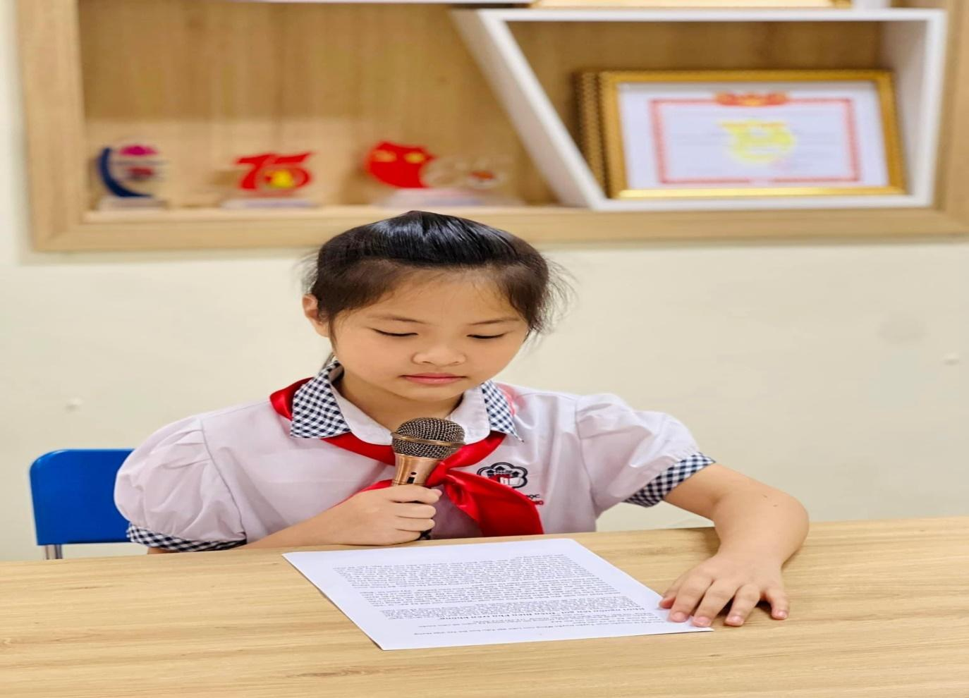
Ấn tượng đầu tiên khi gặp Hoài An đó là một cô bé hay nói hay cười, em có thể ngồi hàng giờ để tìm hiểu những điều thú vị trong sách, hỏi hàng trăm câu hỏi trên trời dưới biển chỉ để thoả mãn niềm đam mê với sách và những kiến thức em muốn tìm tòi, khám phá. Em đặc biệt say mê với những cuốn sách khoa học. Đam mê sách là vậy nhưng không vì thế mà Hoài An ít tham gia các hoạt động phong trào của lớp của trường. Ngược lại, em lại là người cực kì năng động. Bất kể kì cuộc nào của lớp bạn cũng tham gia đầy nhiệt tình. Môn học em yêu thích nhất là Toán và Tiếng Anh. Em còn kể chuyện rất hay, giọng kể cuốn hút và thể hiện được nhiều giọng nhân vật, lại hay có nhiều ý tưởng độc đáo.
Hoài An với bài tuyên truyền: “Chiến thắng Hà Nội - Điện Biên Phủ trên không”
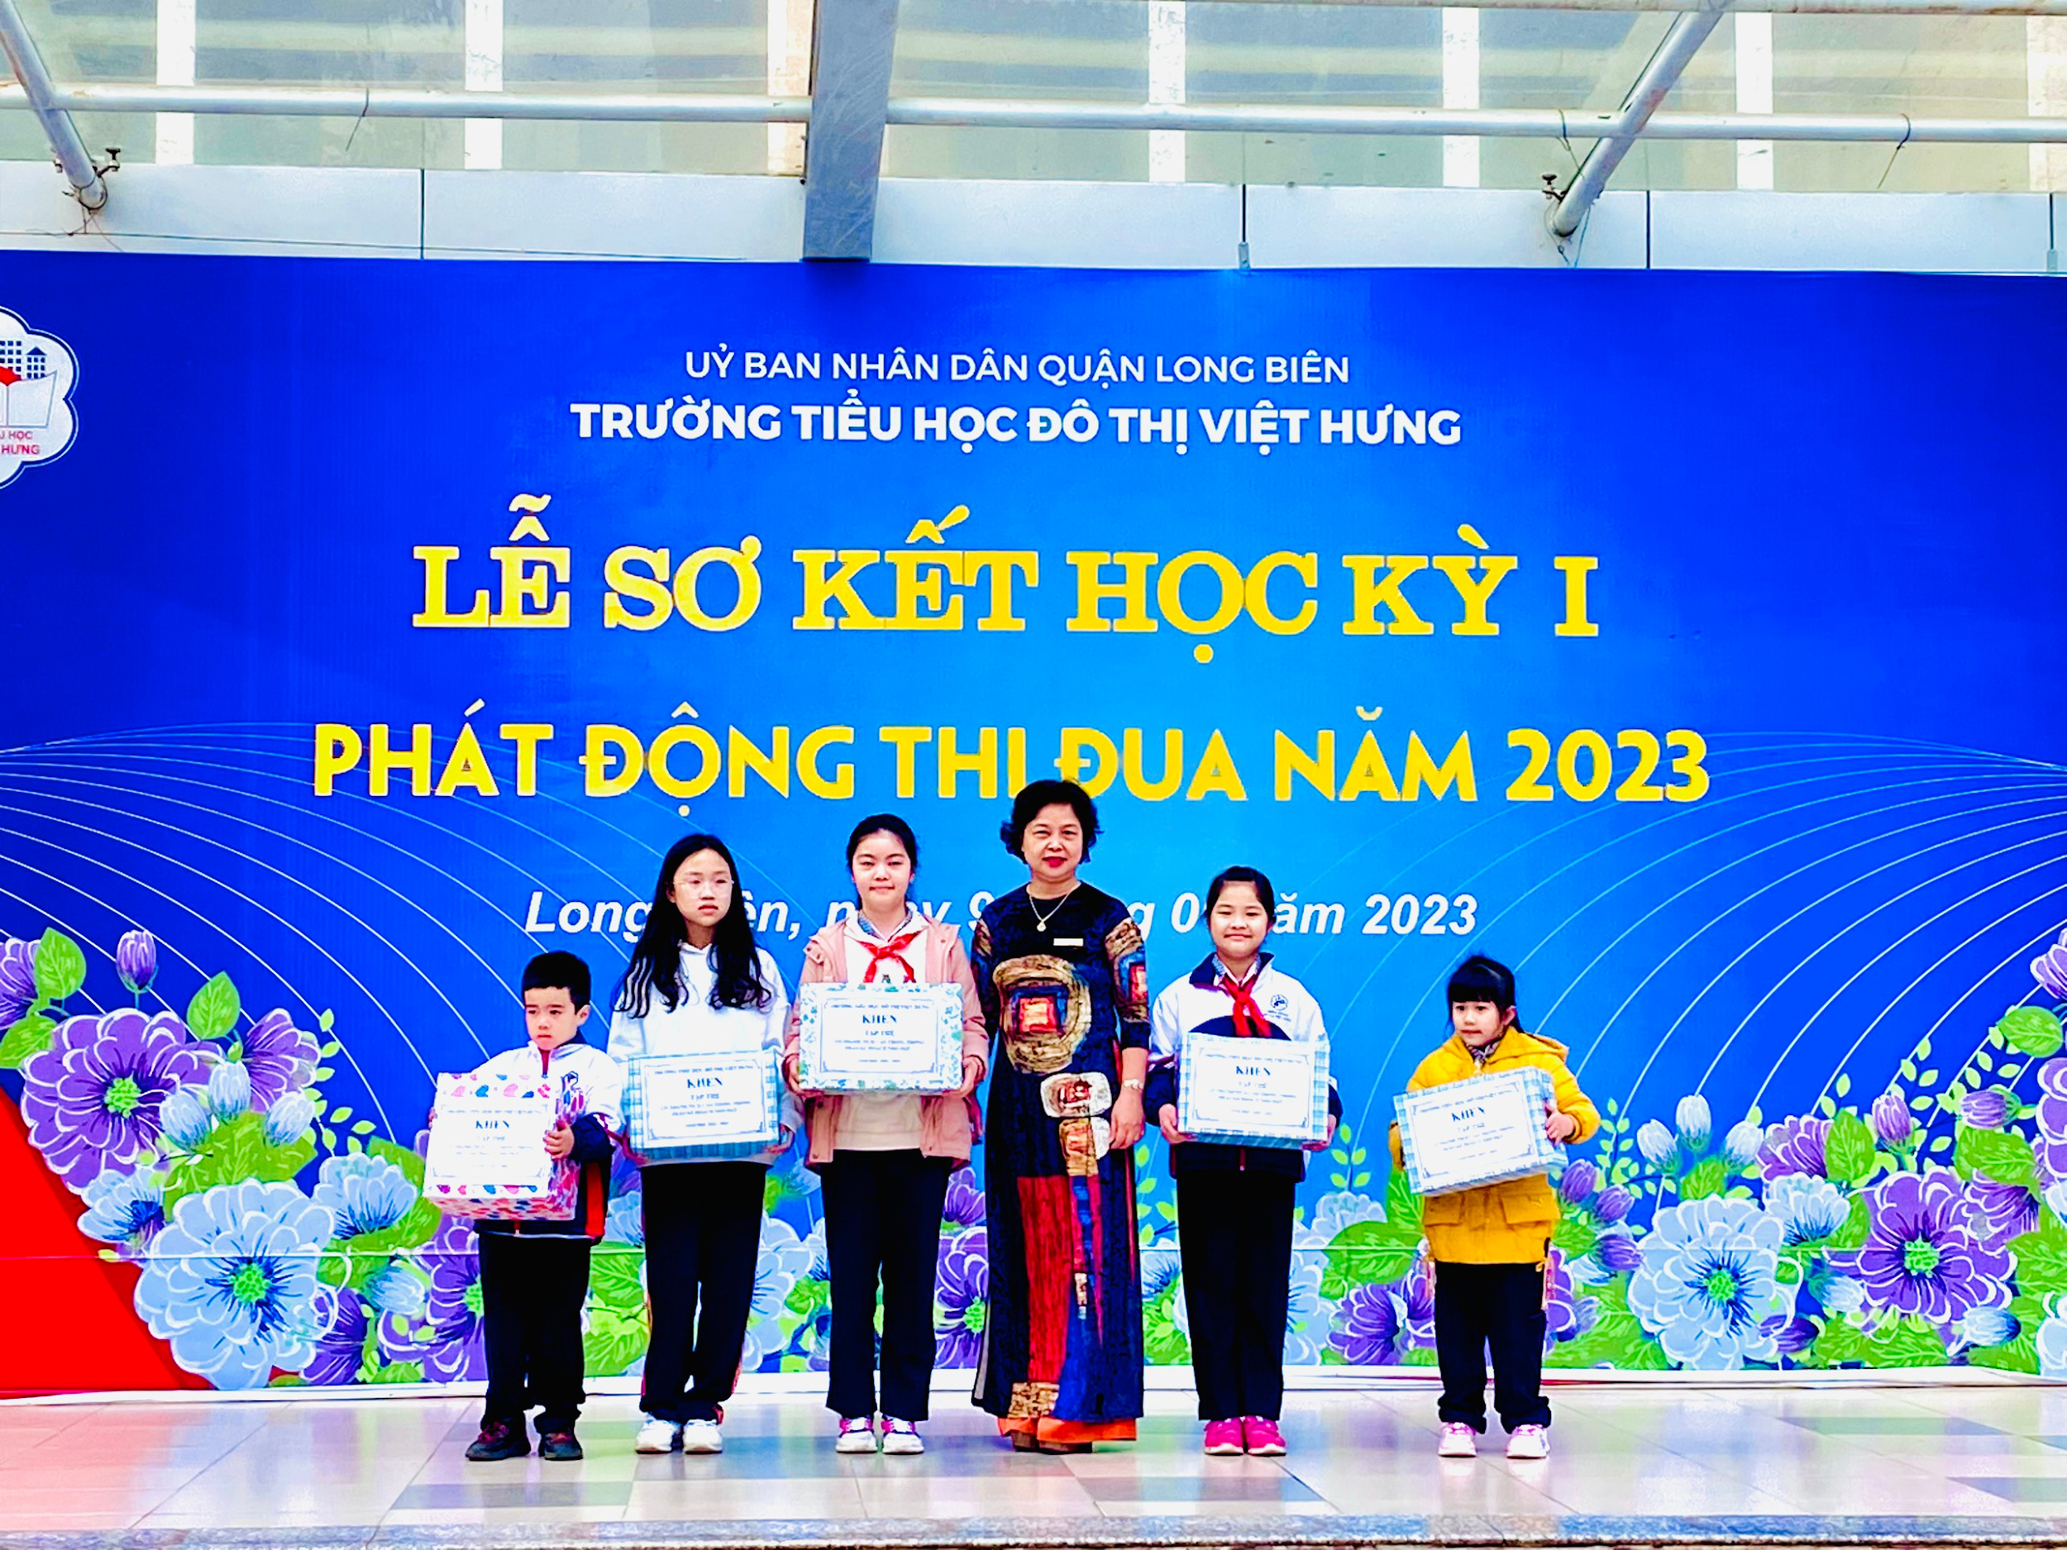
Hoài An nhận phần thưởng của Ban giám hiệu trong phong trào kế hoạch nhỏ

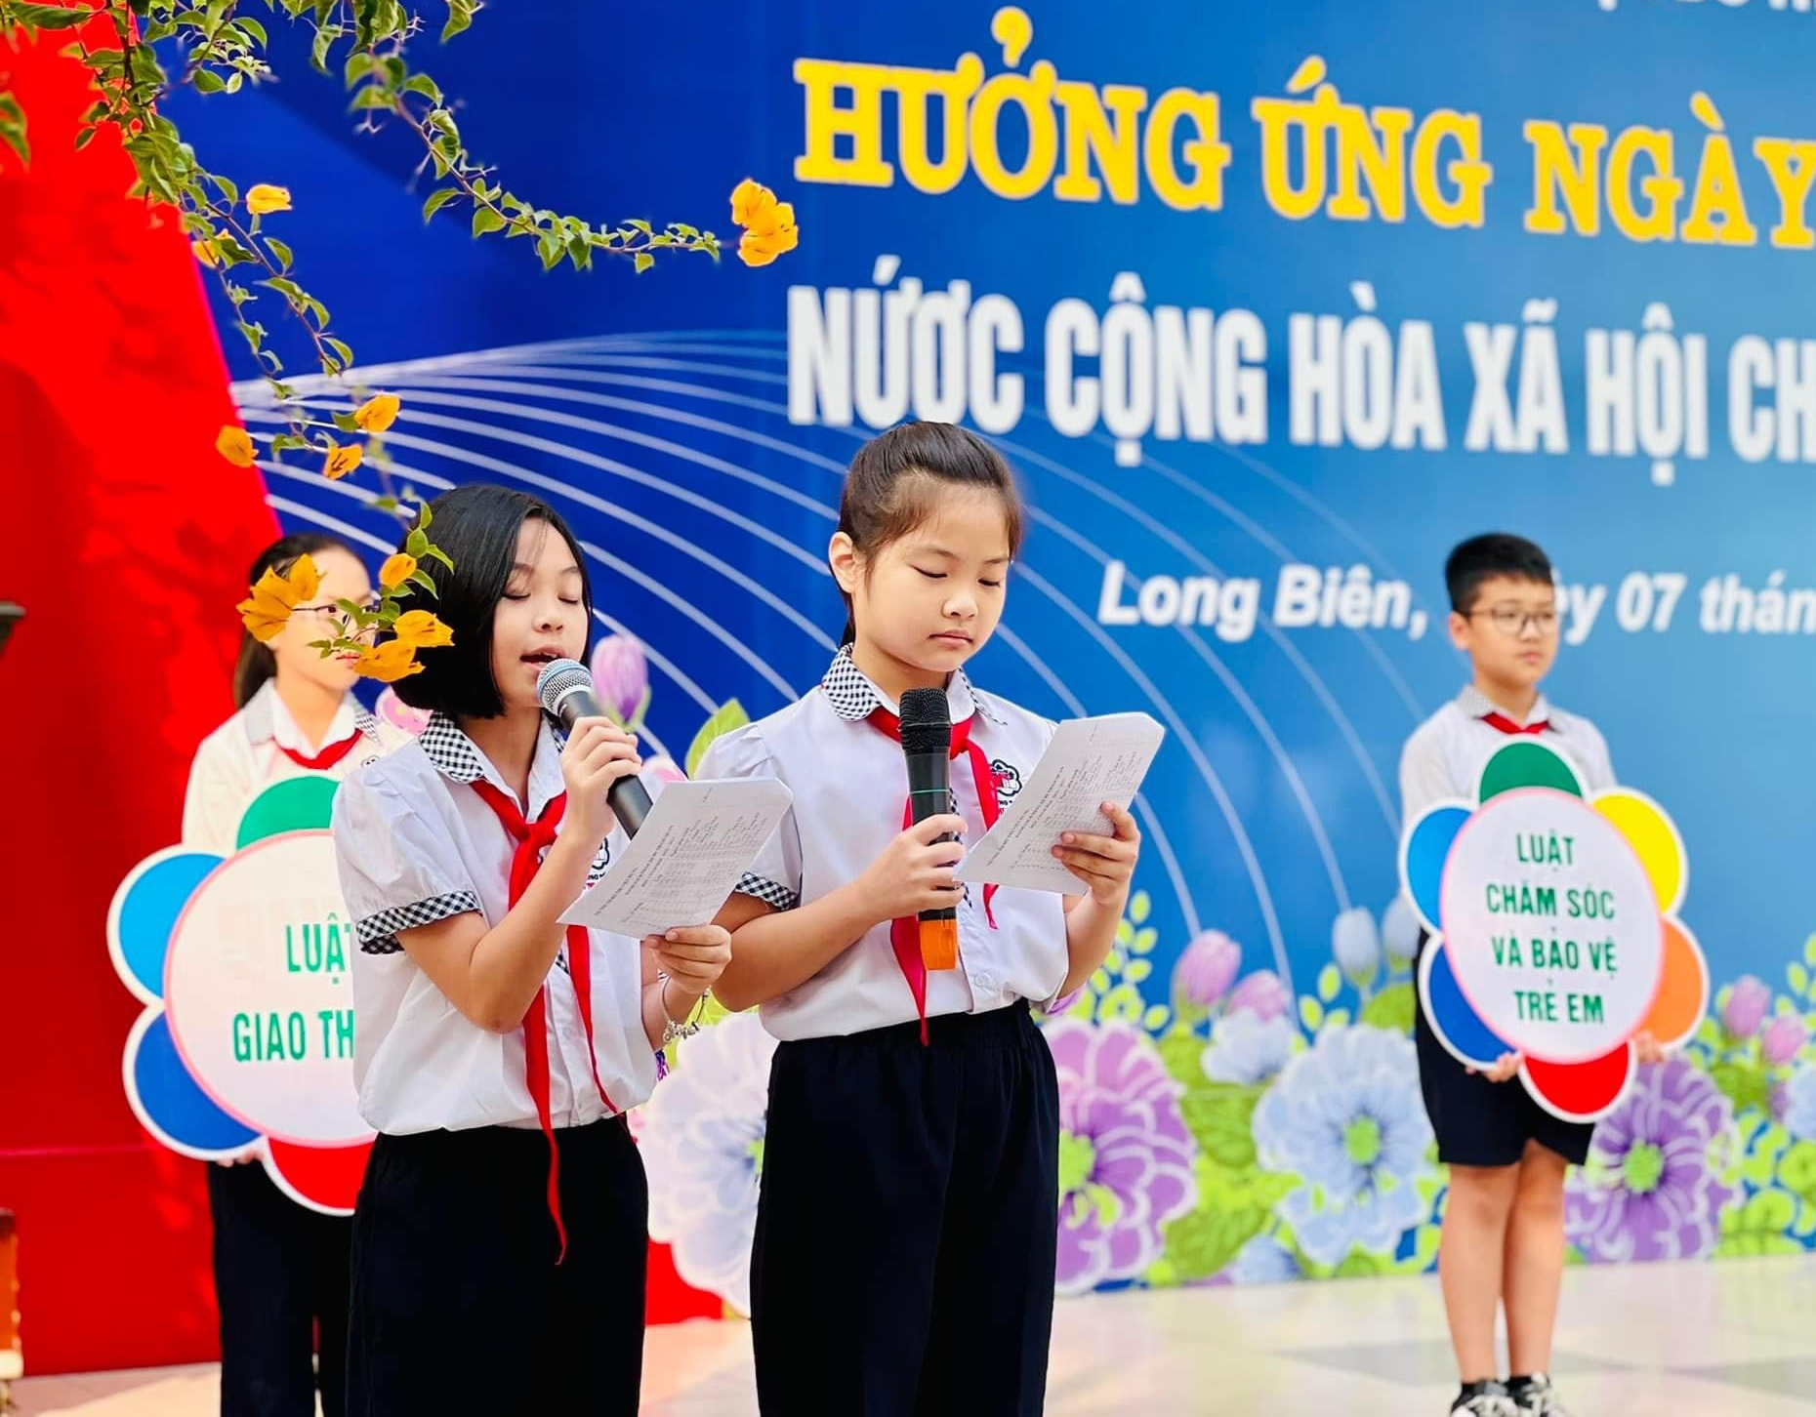
Hoài An tham gia ứng xử trong ngày “Hưởng ứng ngày Pháp luật Việt Nam”
Cũng chính vì sự hoạt bát, năng động của mình mà An đã hoàn thành rất tốt các nhiệm vụ thầy cô giao cho hay những công việc trong lớp. Với tính cách tốt bụng, luôn lắng nghe và tôn trọng ý kiến các bạn trong lớp nhưng cũng rất cương trực, thẳng thắn với những quyết định em cho là đúng. Vì thế, em đã giành được sự tin yêu cũng như lòng quý mến của các bạn và thầy cô, được bầu làm lớp trưởng nhiều năm liền.
Không chỉ xuất sắc trong những công việc trường lớp, An còn là một học sinh với thành tích học tập rất tốt. Em học rất đều tất cả các môn. Em luôn xác định rõ mục tiêu đặt ra cho mỗi năm học và tìm ra phương pháp học tập hiệu quả. Ngoài những giờ học ở lớp, em còn dành nhiều thời gian để tìm hiểu thêm nhiều nguồn tài liệu bổ ích ở thư viện, tìm kiếm thêm những thông tin trên Internet để tích lũy thêm kiến thức. Giờ học nào cũng hăng hái giơ tay phát biểu xây dựng bài. Em luôn chăm chú nghe giảng, những kiến thức nào chưa hiểu em sẽ hỏi thầy cô ngay để có thể hiểu rõ hơn về những kiến thức đó, cũng như để mở rộng thêm tầm hiểu biết của mình. Vì vậy mà trong các bài kiểm tra, các kì thi cuối năm học, em luôn đạt kết quả tốt. Ba năm liền, em đạt danh hiệu: “Hoàn thành xuất sắc các nội dung học tập và rèn luyện”. Học tốt như vậy nhưng em không kiêu căng, cho mình là hơn mọi người, mà em rất chan hòa với các bạn trong lớp, tích cực giúp đỡ các bạn, đem những kiến thức mình có được để giúp các bạn cùng tiến bộ.
Ở trường, em luôn biết nghe lời thầy cô, lễ phép với người lớn. Ở nhà, Hoài An là một người con ngoan, hiếu thảo, chăm chỉ phụ giúp bố mẹ những công việc nhà, là một người chị đáng ngưỡng mộ trong mắt em gái nhỏ. Kể về ước mơ của mình, em chia sẻ: “Em mong ước lớn lên sẽ trở thành một cô giáo để mang những kiến thức bổ ích đến các học sinh thân yêu, được dạy cho các bạn nhỏ những bài học ý nghĩa về cuộc sống và được học trò yêu quý”.
Hoài An đã để lại trong lòng thầy cô, bạn bè những ấn tượng thật khó phai. Thật tự hào biết bao khi trường Tiểu học Đô Thị Việt Hưng có một cô học trò tuyệt vời đến vậy.Hi vọng em sẽ còn tiến cao, tiến xa hơn nữa trong học tập, được mọi người tin yêu, quý mến, luôn là tấm gương sáng để các bạn học tập và biến ước mơ của mình thành sự thật.
Tác giả: Nguyễn Khánh Huyền

